Congresul Autorităților Locale din Moldova
str. Columna 106A, Chisinau, Republica Moldova (secretariat)
t. 22-35-09, fax 22-35-29, mob. 079588547, info@calm.md, www.calm.md

BULETIN INFORMATIV 24-30 Martie 2014

CUPPRINS
CALM A PARTICIPAT LA CEA DE A 26-A SESIUNE ORDINARĂ A CONGRESUL PUTERILOR LOCALE ȘI REGIONALE A CONSILIULUI EUROPEI………………………………………………………………………………...2
REŢELELE DE ALIMENTARE CU APĂ, INSTRUMENT POLITIC SAU POVARĂ PENTRU AUTORITĂŢILE PUBLICE?.........................................................................................................3
IULIANA-LIVIA GOMES: „AICI O FI LUMEA SĂRACĂ, DAR ESTE SINCERĂ ȘI ÎȚI DĂ O STARE DE BINE...”....................................................................................................................................6
TREI MILIOANE DE EURO PENTRU SIREȚI ȘI TULUCEȘTI, „ÎMPĂRȚITE FRĂȚEȘTE”....................10
REPUBLICA MOLDOVA AR PUTEA BENEFICIA DE GRANTURI DE CIRCA 20 MILIOANE DE EURO PENTRU EFEICIENȚĂ ENERGETICĂ..........................................................................................12
ECHIPAMENT DE 700 MII DE DOLARI PENTRU ÎMBUNĂTĂŢIREA MANAGEMENTULUI RESURSELOR DE APĂ.............................................................................................................12
ȘASE MILIOANE LEI PENTRU REABILITAREA DRUMURILOR ÎN DUBĂSARI...............................13
POLONIA VA OFERI UN CREDIT DE 100 MIL. DE EURO REPUBLICII MOLDOVA PENTRU INTENSIFICAREA RAPORTURILOR ECONOMICE BILATERALE...................................................14
VIZITE DE LUCRU ÎN CADRUL PROIECTELOR DE DEZVOLTARE REGIONALĂ IMPLEMENTATE ÎN REGIUNEA DE DEZVOLTARE NORD.........................................................................................15
VIZITĂ DE LUCRU LA PROIECTUL DE MODERNIZARE A INFRASTRUCTURII DE APĂ ȘI CANALIZARE LA PARCUL INDUSTRIAL „RĂUT”........................................................................17
IMPLEMENTAREA UNUI PROIECT DE DEZVOLTARE ECONOMICĂ LOCALĂ VA DEMARA, ÎN CURÂND, ÎN ORAȘUL OTACI…………………………………………………………………………………………….....18
ȘEDINȚĂ DE LUCRU PE TEMA UNUI PROIECT DE ASIGURARE CU APĂ ÎN RAIONUL FĂLEȘTI.................................................................................................................................19
MINISTRUL MEDIULUI GHEORGHE ȘALARU: ATESTĂM LA FLOREȘTI UN PARTENERIAT DE SUCCES. AM FINALIZAT COMPONENTA URBANĂ A PROIECTULUI NAȚIONAL DE APROVIZIONARE CU APĂ ȘI CANALIZARE…………………………………………………………………………....20

CALM A PARTICIPAT LA CEA DE A 26-A SESIUNE ORDINARĂ A CONGRESUL PUTERILOR LOCALE ȘI REGIONALE A CONSILIULUI EUROPEI

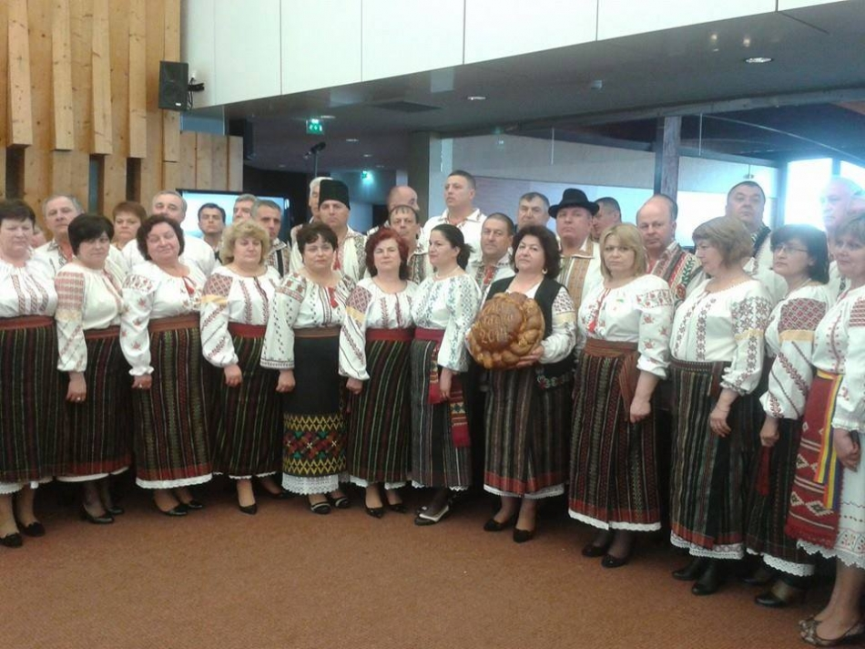

Reprezentanții Congresului Autorităților Locale din Moldova (CALM) în număr de 55 primari și 3 președinti de raion, au participat la lucrarile celei de a 26-a sesiune ordinară a Congresul Puterilor Locale și Regionale a Consiliului Europei, care a avut loc la Strasbourg, Franţa, perioada 25-27 martie 2014. Tot odata ținem să informam că tot în această perioadă a avut loc și un eveniment de amploare în vederea promovării culturii, folclorului și produselor din Republica Moldova. COLORITUL EVENIMENTULUI a fost dat de către PRIMARII din Republica Moldova, care au promovat tradițiile NAȚIONALE la cel mai inalt NIVEL! Alături de primarii din Republica Moldova au fost și Președintele Congresului Puterilor Locale și Regionale a Consiliului Europei dl Herwig VAN STAA și SECRETARUL GENERAL al Consiliului Europei Dl THORBJORN JAGLAND, care au rămas profund impresionați de participarea consolidată a acestora precum și de buna dispozitie oferită prin muzică și dans popular. La fel a fost apreciat de către membrii Congresului, gestul CALM de SOLIDARITATE și sustinere morală a poporului Ucrainean prin interpretarea unei piese în limba ucraineana de către primarii moldoveni.
http://calm.md/libview.php?l=ro&idc=66&id=1113

REŢELELE DE ALIMENTARE CU APĂ, INSTRUMENT POLITIC SAU POVARĂ PENTRU AUTORITĂŢILE PUBLICE?
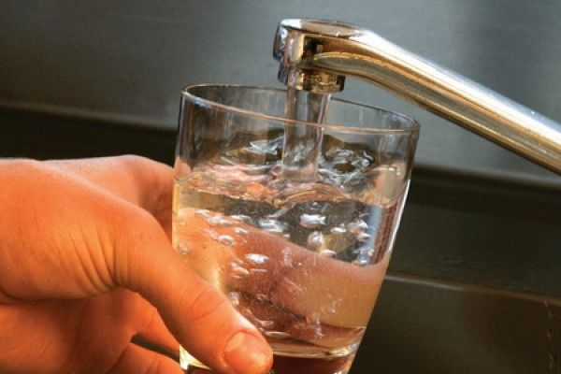
Republica Moldova se confruntă de mulţi ani cu problema alimentării insuficiente cu apă potabilă de calitate, în mai multe localităţi şi chiar în unele oraşe. Chiar dacă toate guvernările fac multe promisiuni privind soluţionarea problemei, situaţia rămâne destul de dificilă. Aproape 40% din localităţi nu au surse de alimentare cu apă iar o bună parte din reţelele care funcţionează în celelalte sate necesită investiţii majore.
Vlad VASILCOV
Pe parcursul ultimului deceniu în Republica Moldova au fost aprobate mai multe hotărâri de guvern, programe de dezvoltare, legi etc. care prevăd rezolvarea problemelor ce ţin de accesul, mai ales a populaţiei din mediul rural, la apă potabilă. Chiar dacă au trecut mulţi ani problema nu a fost soluţionată nici pe departe. În prezent reprezentanţii actualei guvernări promit că până în anul 2020 în Republica Moldova nu vor exista localităţi fără acces la apă potabilă de calitate.
Problemele sistemelor de alimentare cu apă potabilă
În prezent, în Republica Moldova din totalul de 1681 localităţi, 1032 au sisteme centralizate de aprovizionare cu apă potabilă. Apa disponibilă este de aproximativ 500 m3 la un locuitor pe an, plasând republica noastră în categoria ţărilor în care „apa este insuficientă”.
Una din moştenirile sovietice care nu a fost corectată până în prezent este decalajul semnificativ dintre localităţile urbane şi rurale privind accesul la sistemele de apă şi de canalizare.
Dacă vorbim de reţeaua existentă de aprovizionare cu apă acesta este dotată cu utilaj şi sisteme învechite, cu consum ineficient de energie, sisteme automate ieşite din uz, amplasate pe suprafeţe mari şi cu randament de lucru mic, care nu satisfac cerinţele de protecţie a mediului şi de îmbunătăţire a calităţii vieţii populaţiei prin acordarea unor servicii adecvate de alimentare cu apă şi canalizare.
Sistemele de purificare sunt fizic uzate şi moral învechite, se exploatează mai bine de 25-30 ani fără a fi reconstruite şi nu corespund cerinţelor actuale nici în privinţa tehnologiilor de tratare. De menţionat că în oraşele de pe Nistru şi Prut nu funcţionează în regim normal nici o staţie de tratare a apei.
Din cauza funcţionării ineficiente a staţiilor de purificare a apelor uzate, cantitatea poluanţilor se menţine peste limita admisă de autoritatea de mediu.
Localităţile care nu au acces la apă potabilă de calitate se confruntă cu problema că în ţară nu există un concept unic de utilizare raţională a resurselor acvatice. Totuşi, ţinând cont de acest fapt în acest an a fost aprobată o strategie actualizată pentru alimentarea cu apă şi canalizare a Republicii Moldova pentru anii 2014-2028 care se bazează pe principiul regionalităţii, ne spune Ministrului Mediului.
Apa ca instrument politic
Modificarea tarifului la apă până nu demult a fost o prerogativă a autorităţilor publice locale, care în cele mai dese cazuri tergiversau acest proces, pentru a nu pierde din imagine în faţa alegătorilor. Acest fapt s-a răsfrânt negativ asupra întreprinderilor care oferă acest serviciu şi care sunt nevoite să activeze în pierdere.
Potrivit expertului Natalia Lipca, studiul realizat de CALM (Congresul Autorităţilor Locale din Moldova) arată că operatorii ce se ocupă cu serviciile de aprovizionare cu apă şi canalizare îşi acoperă costurile în proporţie de 90%. Doar 14% înregistrează profit pe când 86% activează în pierdere.
Totuşi situaţia ar putea să se schimbe. Potrivit Ministrului Mediului, Gheorghe Şalaru în acest an a fost aprobată şi publicată legea cu privire la apă şi canalizare, unde tarifele sunt elaborate în baza unei metodologii a ANRE. În acelaşi timp consiliile locale trebuie să aprobe în decurs de 60 de zile noile tarife, care oricum devin valabile şi la expirarea termenului de două luni, după stabilirea acestuia de către ANRE.
Până acum consiliile locale erau cele care stabileau termenul când era revizuit tariful iar cel mai des acest fapt se întâmpla odată la câţiva ani. Chiar dacă după lege era prevăzută o revizuire anuală a tarifului.
Gestionare ineficientă a patrimoniului
Alexandru Pelivan, expert din cadrul Proiectului de susţinere a Autorităţilor Locale din Moldova (LGSP) afirmă că în urma unui sondaj efectuat a fost constatată o gestionare ineficientă a patrimoniului întreprinderilor ce se răsfrânge asupra situaţiei financiare. Astfel că în marea parte a localităţilor nu există contracte cu consumatorii, lipseşte un mecanism de evaluare şi planificare a activităţii pe termen lung. Nu există un sistem automat de gestionare a informaţiilor în cadrul întreprinderii,nu există contracte cu toţi utilizatorii şi sunt posibilităţi limitate pentru achitarea serviciilor. Este utilizată mai mult hârtia decât calculatorul şi în mare parte sunt pierderi în activitatea operaţională.
Totodată Alexandru Pelivan afirmă că gradul de uzură a infrastructurii şi a reţelelor, a stațiilor de pompare şi colectoarelor creează dificultăţi de gestionare a acestor întreprinderi. Aici poate fi relevat faptul că nu există o monitorizare suficientă a calităţii apei de către autorităţi.
Dosar:
În ultimii patru ani, pentru reabilitarea rețelelor de apă și de canalizare au fost alocate 150 de milioane de euro și 350 de milioane de lei. Banii au fost utilizați pentru construcția sau reabilitarea a peste 2000 de km de apeduct, a 75 de fântâni arteziene și a 23 de stații de epurare a apelor uzate.
O mare parte din aceşti bani au fost acordaţi de finanţatori externi precum BERD, BEI, Banca Mondială, USAID, etc. precum şi din fondul ecologic de stat.
•Teoretic, volumul total de apă din republica Moldova este de circa 16 miliarde m3 (cca. 4000 m3/locuitor/an); (în UE 4560 m3/locuitor/an).
•Disponibil avem cca 1100 mii m3/locuitor/an.
•Real se utilizează cca 300 m3/locuitor/an (mai puţin de 8%) (în Europa - 720m3 /locuitor/an, cca 20%).
•Calitatea scăzută a apei determină până la 20% din cazurile de boli hepatice, 25% din maladiile gastro-intestinale, 100% - în cazul fluorozei.
•Starea apelor din fântâni pe întreg teritoriul ţării nu corespunde standardului „Apa potabilă”.
•În 87% din fântâni se atestă o poluare a apelor cu compuşi ai azotului (nitraţi, nitriţi).
• 44% din populaţie nu are acces la apă potabilă sigură;
• cea mai mare parte din apa subterană utilizată în scopul potabilizării este inadecvată din cauza poluării naturale sau antropice;
• în mai multe localități apa consumată este necorespunzătoare din punct de vedere al parametrilor microbiologici (10,82% în mediul urban şi 14,24% în mediul rural);
• calitatea apei furnizată în şcoli şi în instituţiile pentru copii este inadecvată (54,38% dintre probe depăşesc concentraţiile maximal admise pentru parametrii sanitaro-chimici şi 20,21% din probe depăşesc concentraţiile maximal admise după parametrii microbiologici).
http://eco.md/index.php/economie/macroeconomie/item/1112-re%C5%A3elele-de-alimentare-cu-ap%C4%83-instrument-politic-sau-povar%C4%83-pentru-autorit%C4%83%C5%A3ile-publice

IULIANA-LIVIA GOMES: „AICI O FI LUMEA SĂRACĂ, DAR ESTE SINCERĂ ȘI ÎȚI DĂ O STARE DE BINE...”

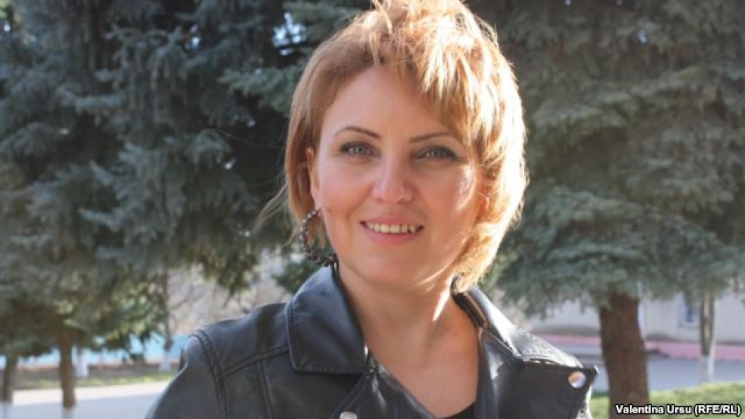

Fondurile Uniunii Europene destinate cooperării transfrontaliere pot fi accesate de colectivităţile locale din Republica Moldova doar sub rezerva existenţei unui parteneriat cu alte colectivităţi locale din România. Iata de ce iniţiativele de înfrăţire transfrontalieră ar trebui să se bucure de încurajări ale factorilor administrativi centrali şi ar trebui să fie promovate. Este părerea Liviei Gomes, primarul comunei Sf. Gheorghe, judetul Ialomiţa, venită la Capaclia, Cantemir pentru infrăţire de localitaţi.
Europa Liberă: Această înfrățire a comunităților de pe un mal al Prutului și de pe celălalt mal al Prutului la ce ar trebui să se reducă?
Iuliana-Livia Gomes: „În primul rând, ajutăm să ne dezvoltăm comunitățile, prin depunerea unor demersuri destul de stăruitoare la forurile superioare de la Bruxelles, Strasbourg, pe ceea ce înseamnă dezvoltare pe infrastructură, dezvoltare pe asistență socială. Și încercăm ca, prin aceste acorduri de înfrățire, să putem să intrăm în dezvoltarea atât a comunității din Republica Moldova, cât și a comunității din România.”
Europa Liberă: Din observațiile dumneavoastră, credeți că această comunitate, Capaclia, poate fi europenizată?
Iuliana-Livia Gomes: „Da.”
Europa Liberă: Cum?
Iuliana-Livia Gomes: „Deci poate fi. Și vreau să vă spun că ceea ce am găsit aici, am găsit lucruri frumoase și lucruri bune față de alte localități pe care le-am vizitat, în R. Moldova. Capaclia are deja câțiva pași destul de bine făcuți, spre europenizare, probabil, prin primarul și prin personalul de la primărie și cu ajutorul oamenilor, felul cum gândesc ei. Că nu știu, nu cunosc îndeajuns care este suportul și ajutorul financiar din partea statului sau dacă totul se rezumă doar la colectarea de taxe și impozite. Dar am fost plăcut surprinsă. Și am vizitat și grădinițele, am vizitat și școlile și plăcut surprinsă de modul de organizare și de cum sunt ținute în frâu.”
Europa Liberă: Pe cât de mult fondurile europene ajută comunităților să își schimbe fața și infrastructura?
Iuliana-Livia Gomes: „Ajută. Ca exemplu, în România, a ajutat destul de mult, că sunt cofinanțări, să vină 80% din partea Uniunii Europene și 20% să îi suporte comunitatea locală. E un ajutor destul de imens. Numai că implementarea este un pic mai greoaie.”
Europa Liberă: De ce?
Iuliana-Livia Gomes: „Datorită procedurilor. Și uneori regulile jocului se schimbă în timpul jocului, mie mi s-a întâmplat. Eu am depus un dosar de asfaltare pentru 2,8 kilometri de asfalt, în comunitatea Sfântul Gheorghe din județul Ialomița, România. Și, când am ajuns cu dosarul la verificat, ni s-a spus: „Ne pare foarte rău, dar Uniunea Europeană a modificat azi noapte normativul”.
În momentul în care se constată că fondurile sunt absorbite de o valoare destul de mare, atunci ei încearcă să stopeze. Probabil că, iau prioritățile acolo unde sunt comunități mai mari decât cele care au depus. Eu am o comunitate de 2 500 de locuitori, probabil, o dată cu mine, au depus comunități care au câte 10-15-20 mii de locuitori.”
Europa Liberă: Și totuși, România a avut de câștigat, după aderarea țării la UE?
Iuliana-Livia Gomes: „A avut de câștigat. La momentul acesta, ceea ce se vede cred că câștigă integrarea fondurilor europene pe România, s-a văzut în infrastructură, s-a văzut în alimentarea cu apă, s-a văzut în canalizare, s-a văzut în partea de ajutor dat investitorilor privați, pe partea de agricultură, unde s-a săltat foarte mult în construcția de silozuri, unde cetățeanul acum nu mai este obligat să poată să își ducă și să își țină recolta într-un siloz ultramodern și să o valorifice cu un preț mai bun.”
Europa Liberă: Aici, la Capaclia, ați găsit lume eurooptimistă, eurosceptică?
Iuliana-Livia Gomes: „Prima dată, vă spun că am găsit lume tristă, necăjită, am găsit lume tristă, am văzut copii triști. Sunt o persoană sensibilă, dar m-au sensibilizat și mai mult acei copii din grădiniță care, mi s-a părut că, până la vârsta de trei ani, nu știau să zâmbească. Am tot vorbit cu ei, m-am jucat cu ei și mi s-au părut că sunt prea maturi pentru vârsta de trei ani și că zâmbetul lor este foarte rar. Nu am simțit acea căldură care un copil aleargă în fața ta, în momentul în care îi dai o jucărie, un dulce, să stea în brațe. Sunt foarte reținuți și aceasta, probabil, datorită apăsării din familie, datorită apăsării de acasă. Probabil că, simt și ei necazurile părinților.”
Europa Liberă: Iar necazurile părinților se reduc la aceea că au lăsat pământul paragină, că nu au bani ca să îl prelucreze, că nu au cu ce să meargă la magazin ca să cumpere pâine și la pâine.
Iuliana-Livia Gomes: „Am înțeles că există un singur investitor pe partea de agricultură și că nu există o concurență și acel investitor oferă cât vrea el și când oferă, ceea ce mi se pare strigător la cer. Lasă omului să aleagă, lasă omului să meargă acolo unde îi este lui bine: câștigă și tu, dar lasă-mă să trăiesc și euʾ.”
Europa Liberă: De ce atât de greu vin investițiile în agricultură? Aveți vreo explicație?
Iuliana-Livia Gomes: „Aici? Pentru că nu suntem lăsați. Am trăit eu un episod de genul acesta. Eu am venit pregătită și impresionată, și, din tot sufleul meu, am adus câteva jucării, câteva cărți de citit, de colorat, povești de Creangă pentru copiii de la școală și cei de la grădiniță. Și, când am intrat în vamă, a fost o problemă cu mașina că a avut numere roșii și nu am știut că în Moldova nu ni se permite lucrul acesta, atâta timp cât în alte țări a fost permis. Ne-au întors de la vamă și a trebuit să găsim o altă oportunitate să putem să intrăm aici.
Numai că acolo ni s-a spus că nu este încă semnat acordul dintre Republica Moldova și România pentru accesul pietonal. Și ne-au zis: ne pare foarte rău, găsiți o mașină care să vă ia și să puteți să treceți în altă parte. Dar mi-au cerut să le spun și să scot toate jucăriile din pungă, toate cărțile și să le arăt bon fiscal, să mă întrebe unde mă duc. Unde mă duceam? Făceam contrabandă cu jucării? Nu…”
Europa Liberă: E un paradox?
Iuliana-Livia Gomes: „Da. Și învinovățesc și statul român, de vină este și Republica Moldova. Sunt exemple negative, sunt cetățeni care trec prin graniță și nu-i mai caută nici naiba. Și pe noi, care am venit cu bucurie, și am venit cu încredere că putem să ajutăm și, la rândul nostru, plecăm încărcați de aici cu lucruri frumoase și cu trăiri sufletești pe care noi acolo, la România, din păcate, le-am cam uitat.
Aici o fi lumea săracă, dar este sinceră și îți dă așa o stare din astea de bine. Am fost luați de la vamă și ne-a plăcut modul în care ne-au tratat, și modul în care ne-au tratat, și modul în care s-au comportat cu noi, ambele. Când am să mă întorc în țară, am să fac un comunicat de presă și am să aduc la cunoștință. Nu știu ce impact va avea, dar eu îmi fac datoria de cetățean român și îmi fac datoria de cetățean, că degeaba ieșim la televizor, oamenii politici, degeaba consumăm timpul cetățenilor de rând cu tot felul de bazaconii, că suntem cei mai puternici, că noi ajutăm Moldova, dacă noi, la graniță, nu am fost în stare să semnăm un acord pietonal. Cu ce mă deranjează? Poate omul acela chiar dorește, da, stă și ia viză de la Cahul, am înțeles, ca să treacă pe Galați și poate vrea să își facă cumpărături la Galați, merge pe jos. Trebuie să vină cu mașina? Îmi pare rău. Am vrut să întreb: dar dacă era o căruță în vamă, era voie să trec cu căruța? Dar data viitoare, dacă mi se mai întâmplă, am să vin pregătită cu căruța și tot trec!”
Europa Liberă: Cam câți ani i-ar trebui satului moldovenesc și statului Republica Moldova să parcurgă această cale de apropiere de UE?
Iuliana-Livia Gomes: „Îi dau, cel puțin, cinci ani, 2016-2017, nu văd și nu știu dedesubturile acestei țări, nu știu ce apasă, că aici este o apăsare. Dacă întrebi cetățeanul moldovean după stradă dacă își dorește să intre, spune că da, dar, după aceea, intervine o teamă din acestea de a nu deranja. Pe cine deranjează și cum deranjează nu știu, dar am să mă informez pe viitor, ca să îmi rezolv și eu misterul acesta, că ceva se întâmplă undeva, de se pun frânele acestea…”
Europa Liberă: Merită Moldova apropierea de UE?
Iuliana-Livia Gomes: „Da, merită. Merită, Moldova este o țară frumoasă, am văzut viță-de-vie care trebuie valorificată nu numai aici, trebuie valorificată în întreaga Europă. Solul este de calitate superioară și vinul este un soi nobil. La intrare în Capaclia, am văzut livezile acelea de meri, la fel, sunt imense.
În România nu mai sunt așa, în România acum se reinventează din nou livada care a fost tăiată, după Ceaușescu, că nu știu ce ne făcea livada aceea, de ce am distrus-o, că și noi în România am distrus foarte multe lucruri. Bine ar fi ca și noi, românii, să fim în stare și să fim cumpătați, să ne păstrăm ceea ce avem și să ne întreținem. Dar avem și noi destule bube.”
Europa Liberă: Și ideea aceasta cu înfrățirea comunităților din România și Republica Moldova e una salutară?
Iuliana-Livia Gomes: „Da, așa este. Sperăm ca anul acesta, la 31 august, să putem semna și parafa Acordul de înfrățire dintre Capaclia, raionul Cantemir, și Sfântul Gheorghe, Ialomița. Eu mai am un Acord de înfrățire, semnat anul trecut, cu comuna Piatra. Dar a fost doar la nivel de hârtie și atât.”
Europa Liberă: De ce doar la nivel de hârtie?
Iuliana-Livia Gomes: „Este mai greu de luat legătura cu doamna primar de acolo, probabil că, a fost doar o chestie de hârtie și atât.”
Europa Liberă: Părerea dumneavoastră despre nevoia descentralizării care e? Cum e această descentralizare acolo, în România, pentru că aici edilii de localități tot se plâng că le sunt mâinile legate și că centrul nu vrea să le dea mai multe împuterniciri.
Iuliana-Livia Gomes: „Noi nu simțim descentralizarea aceasta pentru că noi avem prefectura care ne este șef, avem consiliul județean care ne este șef, avem un alt gen de „poliție” care ne este șef, la noi și finanțele ne sunt șefi, toată lumea este șef la primărie, șeful primarului.”
Europa Liberă: Atunci colegii dumneavoastră din Moldova să înțelegem că sunt mai norocoși?
Iuliana-Livia Gomes: „Mie mi se pare, din punctul acesta de vedere, de organizare, da. Dar la noi toată lumea ne e șefă. La noi, când se vine la primărie, nu se vine ca să saluți primarul. Vine la primărie să te sancționeze, vine la primărie să te verifice. Există un alt mod de descentralizare, dar ceea ce se gândește la noi în care ce descentralizezi? Descentralizezi politic și tot cu șefi rămân? Autonomie financiară avem.”
Europa Liberă: Totuși sunteți stăpânii banilor?
Iuliana-Livia Gomes: „Suntem stăpânii banilor de acolo. Eu vă doresc să fiți stăpânii banilor, dar să știți că, așa cum suntem stăpâni, așa ni-i ia repede, că ne găsesc atâtea chichițe, chiar dacă descentralizarea își face de cap.

http://www.europalibera.org/content/article/25307395.html

TREI MILIOANE DE EURO PENTRU SIREȚI ȘI TULUCEȘTI, „ÎMPĂRȚITE FRĂȚEȘTE”

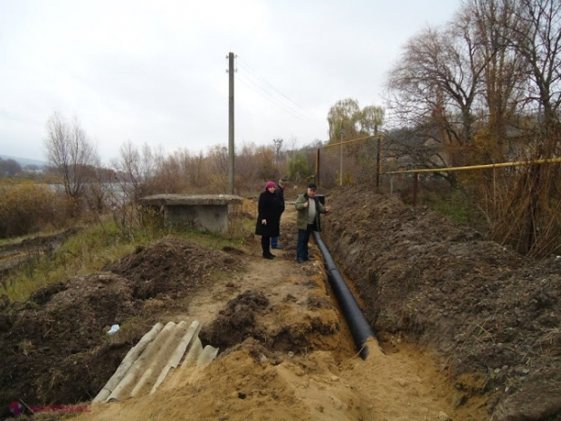
Apă // Două sate de pe ambele maluri ale Prutului vor avea apeduct și canalizare datorită unui grant de aproape trei milioane de euro oferit de Uniunea Europeană în cadrul unui proiect transfrontalier
O infrastructură de invidiat: apă, canalizare, drumuri asfaltate, obiecte de menire socială modernizate – toate sunt caracteristice pentru satele din Uniunea Europeană și mai puțin cunoscute în localitățile rurale din R. Moldova. Făcând trimitere la experiența României, în următorii ani situația s-ar putea schimba, dacă autoritățile locale vor beneficia de sprijinul financiar acordat de UE.
Satul Sireți din raionul Strășeni este una dintre localitățile moldovenești care profită la maximum de ajutorul partenerilor străini. Aici au fost dezvoltate 17 proiecte finanțate din fonduri naționale și externe, iar ultimul dintre ele, și cel mai așteptat de locuitori, va fi dus la capăt peste câteva luni. Satul va avea un apeduct modern, după ani de așteptări în care oamenii au băut apă din fântânile pline cu nitrați.
Colaborare moldo-română
Construcția apeductului din Sireți face parte dintr-un proiect transfrontalier dezvoltat în parteneriat cu localitatea Tulucești din județul Galați, România. „Principala condiție, pentru a obține finanțare, a fost să identificăm un partener din dreapta Prutului pentru a dezvolta proiecte în comun. Primarul din Tulucești s-a arătat interesat de colaborare și a aplicat dosarul în cadrul programului de cooperare transfrontalieră România-Ucraina-Republica Moldova. Am obținut 2,8 milioane de euro. Noi am construit apeductul, iar partenerul român – canalizarea”, explică primarul de Sireți, Vasile Cartiră. Deși localitatea din România avea dreptul să beneficieze de o parte mai mare din grant, fiind „liderul” proiectului, autoritățile locale din Tulucești au decis să se împartă frățește. „Am considerat că ar fi corect ca banii să se împartă aproape egal. La noi situația e mai bună, obținem și alte contribuții din fonduri naționale sau externe, dar în Sireți e un pic mai greu. Am pregătit proiectele, am calculat costurile și în final nouă ne-au revenit 1,5 milioane de euro, iar partenerului - 1,3 milioane de euro”, a precizat primarul din Tulucești, Petrică Bratu.
200 de fântâni cu nitrați
Din bani europeni, Primăria satului Sireți a construit 27 de kilometri de apeduct, o stație de pompare a apelor reziduale cu echipamente aduse din Austria, rețele de canalizare pentru obiectele de menire socială din localitate și a procurat un automobil de intervenție. „Am beneficiat de grant, dar a fost și contribuția proprie a locuitorilor. Am făcut o Adunare generală a satului, am prezentat proiectul și oamenii l-au susținut. După calcule, unei gospodării i-au revenit câte 2 000 de lei. Până acum au fost colectate peste 500 de mii de lei de la locuitori, dar mulți așteaptă să vadă finalitate. Dacă vecinul va avea apă la robinet, se va conecta și el”, afirmă primarul, adăugând că apeductul va înlocui cele peste 200 de fântâni din sat care au apă extrem de periculoasă pentru sănătate. „Testele au demonstrat că avem doar o fântână cu apă bună. În celelalte sunt de 3-4 ori mai mulți nitrați decât norma admisibilă”, explică Vasile Cartiră.
Trai ca la oraș
Locuitorii abia așteaptă să curgă apă potabilă la robinet. „La 80 de ani încă mă duc după apă la zeci de metri depărtare, la fântâna de lângă școală. După ce mi-a murit soțul, tare mi-e greu. Bine că am apă tehnică în ogradă care vine de la fântâna arteziană, dacă voi avea și de băut..., dacă va fi și canalizare ca la oraș, voi trăi la bătrânețe”, se arată entuziasmată Sofia Godoroja, fostă profesoară în satul Sireți. Femeia știe că apa din fântânile satului este nesănătoasă, dar „o fierb înainte să o beau și gata”, spune doamna Sofia.
Canalizare integrală în localitățile partenere
Primarul din Sireți a catalogat colaborarea pe care o are cu partenerul din România drept una „fructuoasă”, bazată pe seriozitate și încredere și este decis să continue colaborarea. „Vrem să aplicăm împreună un nou proiect în cadrul programului transfrontalier finanțat de UE și să construim integral rețele de canalizare. Partenerul din România este gata să ne împărtășească din experiență. În ultimii doi ani am avut zeci de întâlniri la Galați și ei au fost la noi și ne-am înțeles de minune”, afirmă Vasile Cartiră. „Noi am construit 15 kilometri de rețele de canalizare, dar necesarul este de 70 de kilometri. Dacă obținem finanțare în noua sesiune a programului transfrontalier, vom extinde proiectul. Ar fi și alte domenii de colaborare cu satul Sireți: reconstrucția obiectivelor de menire socială sau schimburi artistice pentru păstrarea tradițiilor și obiceiurilor. Am demonstrat că suntem parteneri serioși, că de altfel pierdeam încrederea instituțiilor europene”, conchide primarul din Tulucești.
Satele din România și R. Moldova își rezolvă problemele comune
Programul Operațional Comun România-Ucraina-Republica Moldovaprimește finanțare europeană prin intermediul Instrumentului European de Vecinătate și Parteneriat.Programul are drept scop să susțină comunitățile din zonele de frontieră pentru rezolvarea unor probleme similare cu care acestea se confruntă. Autoritățile locale din cele trei state sunt încurajate să colaboreze pentru dezvoltarea economiei locale, rezolvarea problemelor legate de mediul înconjurător și întărirea pregătirii pentru situații de urgență. În perioada 2007-2013, Comisia Europeană a alocat peste 126 de milioane de euro pentru finanțarea programului transfrontalier.

http://ziarulnational.md/trei-milioane-de-euro-pentru-sireti-si-tulucesti-impartite-frateste/

REPUBLICA MOLDOVA AR PUTEA BENEFICIA DE GRANTURI DE CIRCA 20 MILIOANE DE EURO PENTRU EFEICIENȚĂ ENERGETICĂ

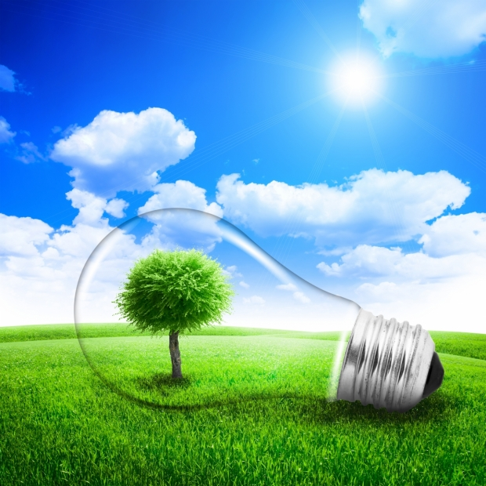
Ministerul Economiei și Comitetul interministerial pentru planificare energetică au decis să semneze acordul de finanțare cu E5P prin care R. Moldova ar putea beneficia de granturi de 20 de milioane de euro pentru proiecte de eficiență energetică.
Fondul Parteneriatului Europei de Est pentru Eficiență Energetică și Mediu (E5P) oferă granturi atât pentru realizarea proiectelor de asistență tehnică, cât și cele de investiții. Potrivit Ministerului Economiei, regulile de asociere la Fondul Parteneriatului Europei de Est pentru Eficiență Energetică și Mediu prevăd că țările ce vor să beneficieze de aceste granturi trebuie să contribuie cu anumită sumă la fond. R. Moldova va contribui la fond cu un milion de euro, iar reprezentanții Ministerului Economiei spun că au negociat cu E5P în vederea eșalonării acestei sume pe o perioadă de cinci ani.
E5P, inițiat în 2009 de Guvernul Suediei, deține un fond de circa 93 de milioane de euro și acordă sprijin financiar pentru creșterea eficienței energetice în țările Parteneriatului Estic al UE.
http://ziarulnational.md/r-moldova-ar-putea-beneficia-de-granturi-de-circa-20-milioane-de-euro-pentru-efeicienta-energetica/

ECHIPAMENT DE 700 MII DE DOLARI PENTRU ÎMBUNĂTĂŢIREA MANAGEMENTULUI RESURSELOR DE APĂ
Provocările Mileniului Moldova oferă mai multor instituții publice echipament electronic în valoare de circa 700 de mii de dolari, achiziționat în cadrul Programului Compact. Acesta va fi utilizat pentru îmbunătățirea managementului resurselor de apă în ţara noastră.
Cele peste 100 de computere, scanere, GPS, camere digitale, servere și alte echipamente sunt distribuite Ministerului Mediului, Inspectoratului Ecologic de Stat, Agenției Apele Moldovei, Agenției Naționale Geologice și Minerale, Centrului Național pentru Sănătate Publică, Serviciului Piscicol, Serviciului Hidrometeorologic de Stat pentru a asigura funcționarea a trei sisteme informaționale create cu scopul de a spori transparența și eficiența procesului de management al apelor.
Procedura de distribuire a echipamentului coincide cu perioada când comunitatea internațională marchează, pe 22 martie, ziua internațională a apei.
Totodată, Programul prevede organizarea instruirilor pentru angajații acestor instituții publice pentru a-i învăța să opereze echipamentul donat.
Amintim că anterior, în cadrul Programului Compact, au fost procurate și instalate pe râurile Nistru, Bâc, Botna și Ichel opt stații de monitorizare în timp real a nivelului apelor. Îmbunătățirea managementului resurselor de apă este unul dintre obiectivele principale ale Programului Compact, semnat la începutul anului 2010 între Guvernul Republicii Moldova și Corporația Provocările Mileniului, în numele Guvernul SUA.
http://eco.md/index.php/economie/investitii/item/1066-echipament-%C3%AEn-valoare-de-700-mii-de-dolari-pentru-a-%C3%AEmbun%C4%83t%C4%83%C5%A3i-managementul-resurselor-de-ap%C4

ȘASE MILIOANE LEI PENTRU REABILITAREA DRUMURILOR ÎN DUBĂSARI

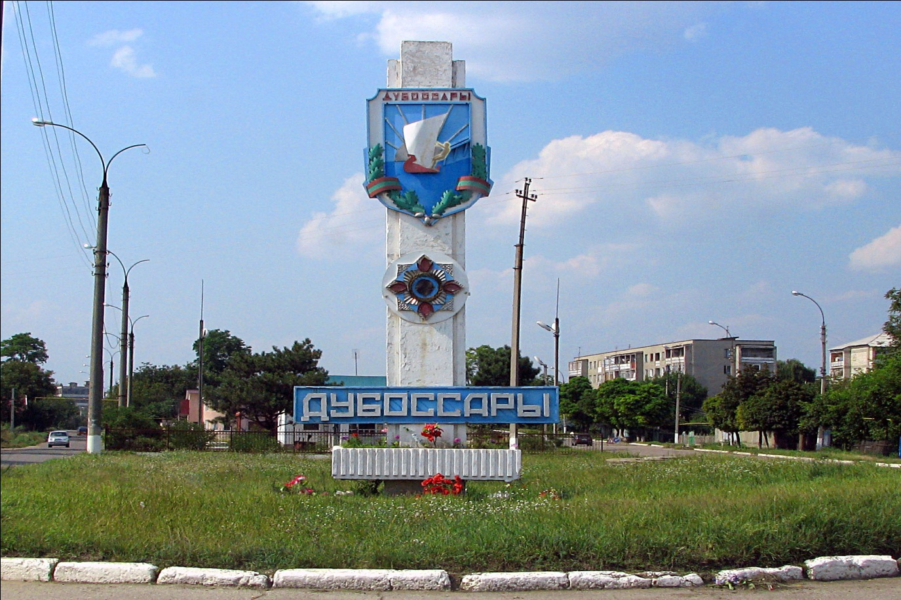
În 2014, raionul Dubăsari va beneficia de o investiţie de cca 6 mil. de lei din Fondul Rutier pentru lucrări de reparaţie a drumurilor. Despre aceasta a anunțat ministrul Transporturilor și Infrastructurii Drumurilor, Vasile Botnari, în cadrul unei întrevederi cu primarii raionului Dubăsari.
Cea mai mare parte a investiţiei va fi destinată drumurilor locale. „Majoritatea solicitărilor primarilor țin de reparația drumurilor locale, pentru care autoritățile locale nu dispun de bani, motiv pentru care acestea an de an degradează. Tocmai pentru aceasta am decis să susţinem autorităţile locale în soluţionarea problemei drumurilor şi, în anul curent, în premieră, din Fondul Rutier au fost alocate cca 400 mil. de lei destinate reparației drumurilor dintre sate”, a spus Botnari.
Potrivit ministrului, în raionul Dubăsari sunt planificate lucrări de reparaţie a drumurilor de acces spre obiectivele sociale din satul Molovata Nouă, Coşniţa, Pârâta, Holercani, Moldova, precum şi a drumului spre Bacul Molovata.
Totodată, ministrul a atras atenția primarilor asupra necesității bunei gestionări a banilor prevăzuți pentru reparația drumurilor.
"Banii vor fi alocați autorităților locale, care vor organiza licitațiile pentru selectarea executorilor. Important este ca aceste mijloace financiare să fie valorificate corect, exclusiv conform destinației. Nu vom admite utilizarea acestor bani pentru alte scopuri decât cele prevăzute", a punctat Vasile Botnari, îndemnându-i pe primari să urgenteze prezentarea proiectelor, astfel ca lucrările să înceapă cât mai repede.
Amintim că, pentru anul curent, autorităţile moldoveneşti au alocat din Fondul Rutier peste 390 mil. de lei pentru reparaţia drumurilor locale.
http://eco.md/index.php/auto-si-transport/infrastructura/item/1063-6-mil-de-lei-pentru-reabilitarea-drumurilor-%C3%AEn-dub%C4%83sari

POLONIA VA OFERI UN CREDIT DE 100 MIL. DE EURO REPUBLICII MOLDOVA PENTRU INTENSIFICAREA RAPORTURILOR ECONOMICE BILATERALE
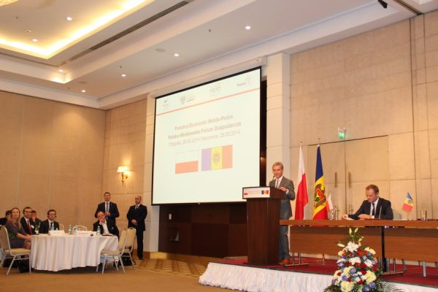
Anunţul a fost făcut de către premierul Iurie Leancă în cadrul Forului de afaceri moldo-polonez care a avut loc la Chişinău pe 28 martie. Potrivit premierului, banii vor fi direcţionaţi în primul rând pentru stimularea dezvoltării agriculturii şi industriei alimentare, preponderent sectorul zootehnic şi industria legumicolă. Potrivit unor informaţii obţinute anterior de către ECOnomist, costul creditului va fi destul de avantajos pentru ţara noastră, dobânda pentru împrumutul în euro fiind sub unu la sută.
Businessmenii poponezi s-au arătat interesaţi de colaborare cu parteneri de afaceri din moldova, pe lângă agricultură şi industria alimentară, în domenii precum valorificarea energiei regenerabile, sistemul bancar etc.
„Îmi doresc foarte mult ca acest for să devină o importantă platformă de dialog între firmele moldovenești și cele poloneze, dar și una care le oferă investitorilor polonezi şansă de a cunoaște, din prima sursă, posibilităţile investiționale din Republica Moldova", a precizat Șeful Executivului de la Chișinău. El a anunțat că pentru anul 2014, Polonia a oferit Republicii Moldova două milioane de euro, iar pentru anul viitor asistența pentru dezvoltare poloneză se va cifra la opt milioane de euro.
În cadrul Forumului, în prezența celor doi Prim-miniștri, a fost semnat un Memorandum de cooperare moldo-polonez. Memorandul a fost semnat de Reprezentantul UN Global Compact (UNGC) din Polonia şi reprezentanţii autorităţilor locale a voievodatului Lublin, şi de Camera de Comerţ şi Industrie a Republicii Moldova.
Cea mai dinamică economie europeană e gata să investească masiv în Republica Moldova
Documentul îşi propune stabilirea unei platforme de cooperare a comunităţilor de business din cele două ţări, eventual, cu participarea altor state din regiune, în vederea susţinerii eforturilor de creştere economică a sectorului privat din țara noastră, inclusiv în contextul stabilirii Acordului de Asociere cu UE şi a Acordului de Liber Schimb, Aprofundat şi Cuprinzător. Prim-ministrul Poloniei, Donald Tusk, a menționat în cadrul conferinței că Polonia este un prieten al Republicii Moldova. „Cu câțiva ani în urmă și Polonia a avut nevoie de ajutor pentru a se dezvolta, a crește economic. Atunci am avut noroc de prietenii țării noastre. Acum Polonia vrea să ajute Moldova. Sunt convins că vom avea parte de o cooperare frumoasă. Important e să credeți în viitorul țării voastre", a spus Tusk.
http://eco.md/index.php/stiri-de-top/item/1130-polonia-va-oferi-un-credit-de-100-mil-de-euro-republicii-moldova-pentru-intensificarea-raporturilor-economice-bilaterale

VIZITE DE LUCRU ÎN CADRUL PROIECTELOR DE DEZVOLTARE REGIONALĂ IMPLEMENTATE ÎN REGIUNEA DE DEZVOLTARE NORD
Recent, specialiștii Secției managementul proiectelor (SMP) din cadrul Agenției de Dezvoltare Regională Nord (ADR Nord) au efectuat un șir de vizite de lucru în mai multe localități din Regiunea de Dezvoltare Nord, unde au fost și sunt implementate proiecte de dezvoltare regională.
Astfel, specialiștii din cadrul SMP au efectuat o vizită de lucru în satul Corjeuți și în comuna Larga, raionul Briceni, pentru a monitoriza durabilitatea proiectelor „Reparația sectorului de drum local L-37 - Lipcani-Balasinești-Corjeuți-Târnova" și „Inaugurarea incubatorului de afaceri din comuna Larga - un factor important în activitățile privind măsurile active de ocupare a tineretului din regiune”.
După reabilitarea drumului ce străbate satul Corjeuți, locuitorii din regiune beneficiază de un drum renovat, cu o lungime de 7,721 km. Valoarea totală a proiectului este de 51 270 100,00 de lei, sumă în care intră, în mare parte, cheltuielile pentru lucrările de reabilitare a porțiunii de drum ce străbate satul Corjeuți (Briceni) și ajunge până în satul Trinca (Edineț). Cei peste 50 de milioane de lei au fost alocați din sursele Fondului Național pentru Dezvoltare Regională (FNDR). Până în prezent, acesta este și cel mai costisitor proiect de dezvoltare regională implementat, în Republica Moldova, în ultimii 2 ani.
Sediul Instituției publice „Incubatorul de Afaceri Larga”, primul incubator de afaceri din mediul rural, inaugurat în octombrie 2013, cu o suprafață totală de 1400 m², a fost renovat și dotat cu echipament tehnic necesar și mobilier. Pentru implementarea proiectului, au fost alocați, din FNDR, 2 570 390 de lei. Valoarea totală a proiectului este de 4 846 000 de lei, diferența în raport cu banii alocați din FNDR fiind contribuția comunei Larga. Incubatorul de afaceri este capabil să ofere consultanță și instruire antreprenorială tuturor agenților economici din raionul Briceni, contribuind astfel la consolidarea climatului investițional în regiune și la crearea unui mediu de afaceri favorabil dezvoltării întreprinderilor mici și mijlocii.
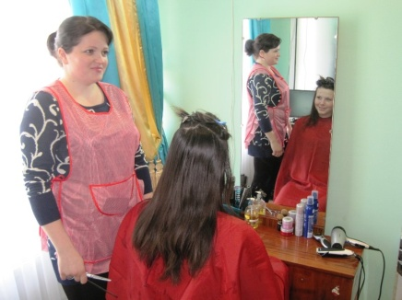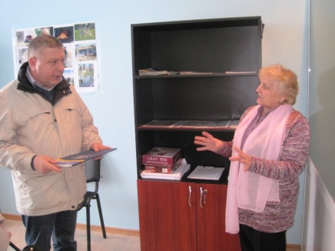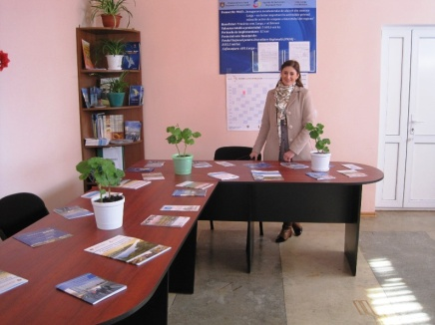
Proiecte noi în raioanele Briceni și Edineț
Deasemenea, specialiștii din cadrul SMP au efectuat o vizită de lucru în vederea suprapunerii documentației tehnice cu situația din teren la proiectele „Reabilitarea infrastructurii rutiere spre punctele vamale internaționale Briceni și Larga, raionul Briceni" și „Reabilitarea sectorului de drum L-20 - Briceni-Grimăncăuți, frontiera cu Ucraina”.
Valoarea totală estimativă a primului proiect, al cărui beneficiar e Primăria Briceni, este de 22 908 200 de lei, bani solicitați din sursele FNDR. Pentru anul 2014, Consiliul Național de Coordonare a Dezvoltării Regionale (CNCDR) a alocat pentru implementarea proiectului propus de Primăria Briceni 5 milioane de lei.
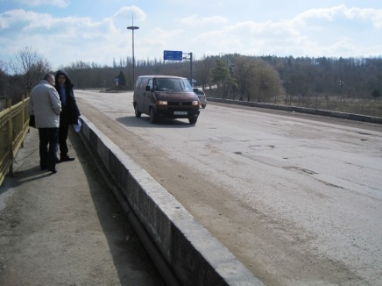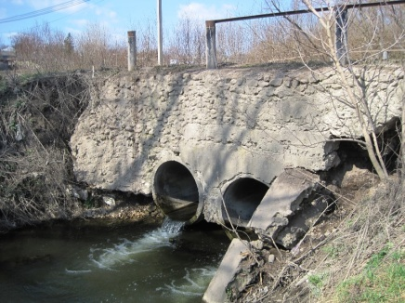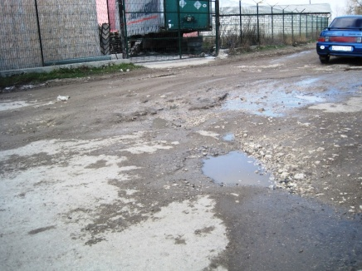
Al doilea proiect din raionul Briceni, al cărui beneficiar e Consiliul Raional Briceni, este în valoare totală estimativă de 34 015 630 de lei, sumă solicitată din sursele FNDR. Pentru anul 2014, CNCDR a alocat pentru implementarea proiectului propus de CR Briceni 7 milioane de lei.
Totodată, specialiștii în monitorizarea proiectelor de la ADR Nord au mai efectuat în aceeași zi o vizită de lucru și la proiectul „Conectarea Parcului Industrial Edineț la infrastructura de acces și utilitățile publice”, înaintat de Primăria Edineț, proiect a cărui valoare totală estimativă este de 9 791 380 de lei. Pentru anul 2014, CNCDR a alocat pentru implementarea proiectului de la Edineț suma de 8 milioane de lei.
Proiecte noi și în raionul Fălești
Specialiștii de la ADR Nord au efectuat vizite de lucru similare și în raionul Fălești. Astfel, în incinta Consiliului Raional Fălești (CR Fălești), specialiștii în monitorizarea proiectelor din cadrul SMP au discutat cu autoritățile raionului despre posibilitatea urgentării documentației tehnice, necesară pentru demararea implementării proiectului „Finalizarea apeductului Prut-Fălești, premise pentru asigurarea cu apă potabilă a 75 de localități din Regiunea Nord”, în valoare totală estimativă de 14 585 000 de lei, solicitați din sursele FNDR. Pentru anul 2014, CNCDR a alocat pentru implementarea acestui proiect 4 milioane de lei.
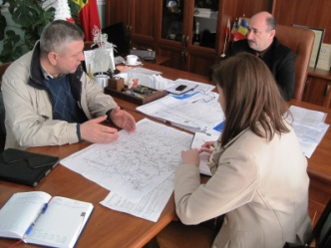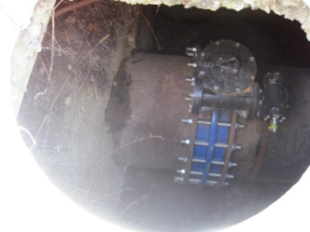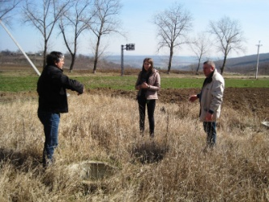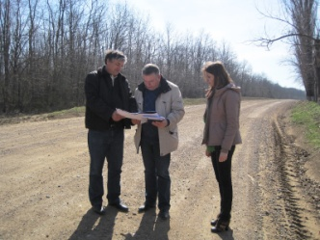
De asemenea, specialiștii ADR Nord au vizitat, în aceeași zi, locul unde va fi implementat proiectul „Aprovizionarea cu apă potabilă și canalizare a locuitorilor satelor Risipeni și Bocșa și a instituțiilor de menire social-culturală”, unde au analizat, împreună cu reprezentanții Primăriei Risipeni, suprapunerea documentației tehnice cu situația pe teren. La fel, s-a discutat despre obținerea avizelor necesare din partea instituțiilor de specialitate. Valoarea totală estimativă a proiectului al cărui beneficiar e Primăria Risipeni este de 30 513 490 de lei, bani solicitați din sursele FNDR. Pentru anul 2014, CNCDR a alocat pentru implementarea acestui proiect 3 milioane de lei.
http://adrnord.md/libview.php?l=ro&idc=195&id=2094

VIZITĂ DE LUCRU LA PROIECTUL DE MODERNIZARE A INFRASTRUCTURII DE APĂ ȘI CANALIZARE LA PARCUL INDUSTRIAL „RĂUT”
Bălți, 25 martie 2014. Specialiștii Secției managementul proiectelor a Agenției de Dezvoltare Regională Nord (ADR Nord) au efectuat o vizită de lucru în vederea suprapunerii documentației tehnice cu situația din teren la proiectul „Susținerea dezvoltării sectorului industrial în Regiunea de Dezvoltare Nord prin reabilitarea și modernizarea infrastructurii de apă și canalizare pentru Parcul Industrial de pe teritoriul S.A. «Răut» din municipiul Bălți”.
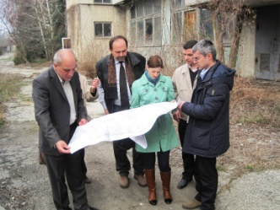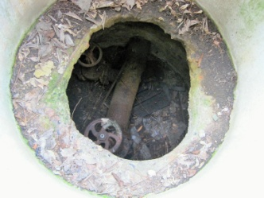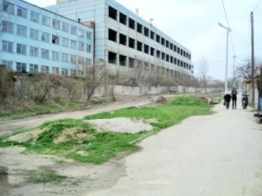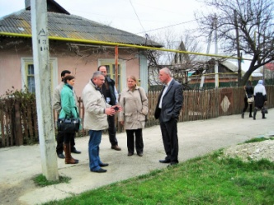
Proiectul prevede construcția rețelei de apeduct exterior și reconstrucția rețelei de apeduct interior, precum și curățarea sistemului de canalizare interioar de pe teritoriul Parcului Industrial „Răut”.
Valoarea totală estimativă a proiectului de la Parcul Industrial „Răut”, înaintat de Primăria Bălți și implementat de ADR Nord, este de 14 440 000 de lei, bani solicitați din sursele Fondului Național pentru Dezvoltare Regională. Pentru anul 2014, Consiliul Național de Coordonare a Dezvoltării Regionale a alocat pentru implementarea acestui proiect 4 milioane de lei.
http://adrnord.md/libview.php?l=ro&idc=195&id=2095

IMPLEMENTAREA UNUI PROIECT DE DEZVOLTARE ECONOMICĂ LOCALĂ VA DEMARA, ÎN CURÂND, ÎN ORAȘUL OTACI
Otaci (Ocnița), 26 martie 2014. O delegație compusă din reprezentanți ai Ministerului Dezvoltării Regionale și Construcțiilor (MDRC) și ai Agenției de Dezvoltare Regională Nord (ADR Nord) au organizat o ședință de lucru în cadrul proiectului „Centrul Creativ-Inovativ PRO Cariera (Otaci)”, înaintat de Primăria Otaci.
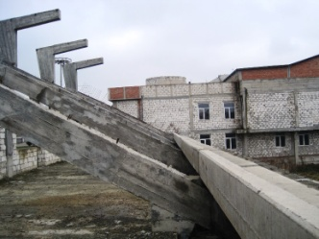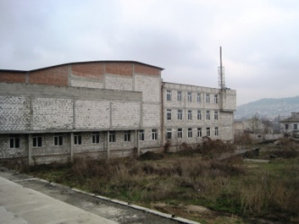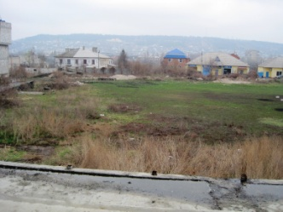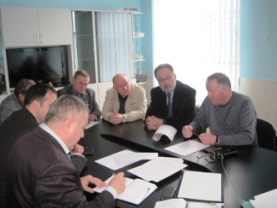
Responsabilii de implementarea proiectului au discutat cu directorul ADR Nord, Ion Bodrug, primarul de Otaci, Vasile Traghira, și specialiști în implementarea și monitorizarea proiectelor de la ADR Nord, despre situația reală la proiect. Prezent la ședință, șeful Direcției generale dezvoltare regională (DGDR) a MDRC, Valerian Bânzaru, a comunicat membrilor ședinței despre atribuțiile ADR Nord, în calitate de autoritate de implementare a proiectului. De asemenea, șeful DGDR a stăruit asupra necesității bunei colaborări dintre autorul de proiect, administrația publică locală din Otaci și ADR Nord, pentru eficientizarea procesului de implementare a proiectului.
Prezent la ședință, directorul I.P. „Urbanproiect", Iurie Povar, a relatat membrilor ședinței că specialiștii instituției de proiectare au efectuat anterior o vizită de studiu la obiect și, pentru obținerea informației detaliate, cu efectuarea prospecțiunilor geologice, urmează ca vineri, 28 martie, să mai efectueze o vizită la obiect.
La ședință s-a mai discutat despre termenii posibili de actualizare a documentației tehnice. Totodată, Primăria Otaci, beneficiarul proiectului, urmează să urgenteze convocarea unei comisii speciale pentru aprecierea volumelor de lucrări deja executate. I.P. „Urbanproiect", va elabora, până în data de 11 aprilie a.c., un raport de expertiză a calității lucrărilor de construcție deja executate, în baza cercetărilor de laborator a betonului și a prospecțiunilor geologice.
Oraşul Otaci şi localităţile limitrofe acestuia se află la frontiera cu Ucraina. Acest fapt contribuie în mod direct la dezvoltarea economică a zonei, însă această oportunitate geografică nu este valorificată din cauza insuficienţei de cunoştinţe în domeniul antreprenorial modern. Beneficiarii proiectului, în special tinerii, pot, prin propriile afaceri, genera dezvoltare economică locală şi oportunităţi de dezvoltare în regiune. Pe termen lung, Centrul își doreste să devină o soluție curentă pentru problemele de integrare a tinerilor.
Valoarea totală a proiectului „Centrul Creativ-Inovativ PRO Cariera" din Otaci este de 22 222 870 de lei, bani solicitați din sursele Fondului Național pentru Dezvoltare Regională (FNDR). Pentru implementarea proiectului în anul 2014, Consiliul Național de Coordonare a Dezvoltării Regionale a alocat 5 milioane de lei.
http://adrnord.md/libview.php?l=ro&idc=195&id=2102

ȘEDINȚĂ DE LUCRU PE TEMA UNUI PROIECT DE ASIGURARE CU APĂ ÎN RAIONUL FĂLEȘTI
Fălești, 27 martie 2014. Specialiștii Secției managementul proiectelor (SMP) din cadrul Agenției de Dezvoltare Regională Nord (ADR Nord) au organzat o ședință de lucru în cadrul proiectului „Finalizarea apeductului Prut-Fălești, premise pentru asigurarea cu apă potabilă a 75 de localități din Regiunea Nord”.
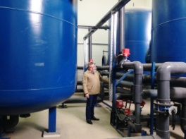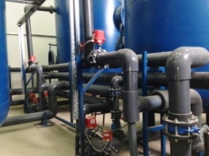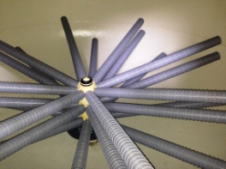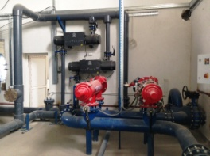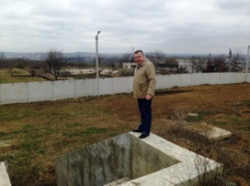
Specialiștii ADR Nord au au vorbit cu responsabilii de implementarea proiectului despre situația la zi a proiectului. S-au discutat motivele tergiversării elaborării documentației tehnice, ceea ce duce la neîndeplinirea planului de implementare a proiectului. Astfel, s-au stabilit principalele activități ce urmează a fi finanțate din sursele Fondului Național pentru Dezvoltare Regională (FNDR), activități incluse în caietul de sarcini pentru proiectare.
Responsabilul tehnic din cadrul Consiliului Raional Fălești, Dumitru Rotaru, a menționat că documentația tehnică este la etapa de finalizare și urmează ca, până în data de 2 aprilie a.c., să fie depusă la Serviciul de stat pentru verificarea si expertizarea proiectelor și construcțiilor (SSVEPC).
Specialiștii ADR Nord au solicitat actualizarea cererii de finanțare și a indicatorilor de monitorizare a proiectului, precum și prezentarea din partea CR Fălești a documentației tehnice a proiectului, verificată la SSVEPC.
Proiectul de asigurare cu apă din raionul Fălești, înaintat de CR Fălești, este în valoare totală estimativă de 14 585 000 de lei, solicitați din sursele FNDR. Pentru anul 2014, CNCDR a alocat pentru implementarea acestui proiect 4 milioane de lei.
http://adrnord.md/libview.php?l=ro&idc=195&id=2104

MINISTRUL MEDIULUI GHEORGHE ȘALARU: ATESTĂM LA FLOREȘTI UN PARTENERIAT DE SUCCES. AM FINALIZAT COMPONENTA URBANĂ A PROIECTULUI NAȚIONAL DE APROVIZIONARE CU APĂ ȘI CANALIZARE
La data de 25 martie 2014, în orașul Florești, sediul SA ”Servicii comunale” a avut loc ceremonia solemnă de finalizare a componentei urbane a Proiectului Național de Aprovizionare cu Apă și Canalizare, finanţat de Banca Mondială (cca 13,2 milioane dolari SUA) și realizat de Unitatea de Implementare a Proiectelor de Aprovizionare cu Apă și Canalizare din subordinea Ministerului Mediului
De rezultatele Componentei Urbane vor beneficia gospodării casnice și instituții publice (prin intermediul regiilor apă-canal) din 6 orașe, printre care Bălți, Cahul, Căușeni, Orhei, Florești și Ungheni , unde au fost edificate cca 60 km apeduct cu 9414 conexiuni la 60254 consumatori și 7.67 km canalizare cu cca. 22033 consumatori.
Gheorghe Șalaru, Ministrul Mediului, în discursul de deschidere, a felicitat beneficiarii proiectului, menționînd că ”În baza informației oferite de Administrația Publică Locală, constatăm că proiectul a condus la reducerea costurilor de exploatare a sistemelor în localitățile în care exista o rețea de aprovizionare cu apă, iar construcția sistemelor noi de apeduct au contribuit la îmbunătățirea stării de sănătate a locuitorilor printr-un cadru igienico-sanitar adecvat, prin creșterea siguranței sistemelor de alimentare cu apa potabilă a localităților implicate în proiect. Nu mai puțin important este și rezultatul înregistrat de promovare a reformei în sectorul de AAC, de creare a modelelor de operatori independenți, care să presteze servicii la standarde acceptabile, de facilitare a activității companiei de apă din raion, de contribuire la reducerea pierderilor de apă și a costurilor operaționale”.
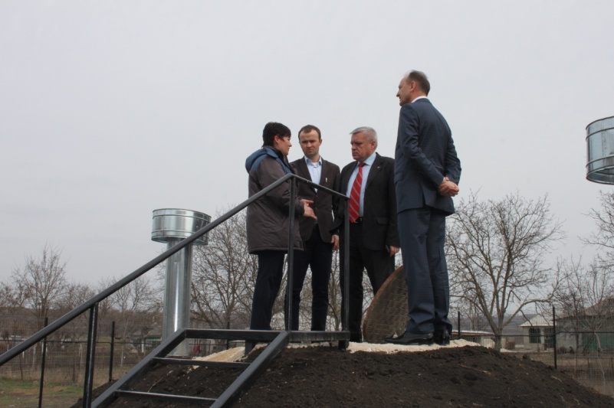
Ministrul Mediului a mai reiterat că ritmurile de dezvoltare a sectorului aprovizionării cu apă și canalizare (segmentul gestionat de Ministerul Mediului) în ultima perioadă sînt satisfăcătoare, grație că o bună parte din lucrările efectuate au fost posibile din investiții străine. Și nu este bine cînd autoritățile publice locale solicită de la autoritățile centrale surse nu numai pentru construcția sistemelor de aprovizionare cu apă, ci și pentru întocmirea schițelor tehnice, nemaivorbind de faptul că uită cu desăvârșire de necesitatea asigurării unui circuit inofensiv al apei în natură. Din acest considerent, Consiliul de Administrare al Fondului Ecologic Național a decis examinarea și finanțarea doar a acelor proiecte de aprovizionare cu apă, care prevăd în mod obligatoriu construcția sistemelor de canalizare și stațiilor de epurare. ”În linii generale, la momentul de față dispunem de un potențial și o capacitatea de absorbție investițională satisfăcătoare în domeniul aprovizionării cu apă și canalizare. Iar documentele de politici în domeniul mediului, inclusiv în domeniul managementului apelor, elaborate recent de minister, vor asigura creșterea semnificativă în viitorul apropiat a acestei valori. Pe lîngă ”vrem apă și canalizare” mai trebuie și să depunem efort condiționat de realitate, de a asigura continuitatea muncii pentru a nu periclita rezultatele deja atinse” – a concluzionat minstrul Gheorghe Șalaru.
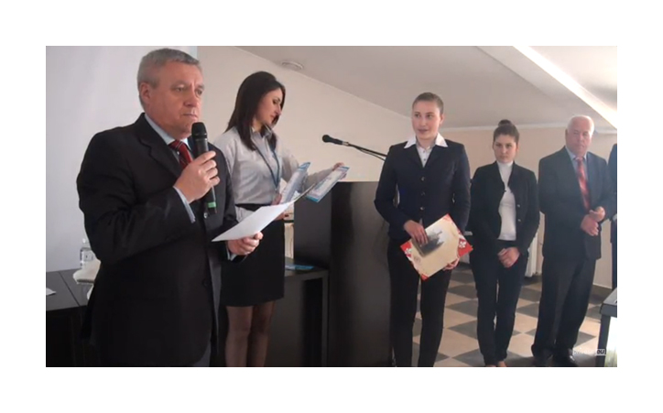
Elevii instituțiilor de învățământ din orașele Florești, Ghindești și Mărculești au fascinat audiența cu o expoziție de desen și fotografie cu tematica ”O picătură pentru o viață mai bună”. Cele mai meritorii și expresive lucrări s-au învrednicit de premii decernate de către Ministrul Mediului și S.A.”Servicii Comunale Florești”. Cu interes a fost vizionat și un film de prezentare a acțiunilor dedicate campaniei de promovare a idealurilor Zilei Mondiale a Apei de către S.A.”Servicii Comunale Florești”, întreprinse în mediul raionului pentru a promova și conștientiza importanța elementului vital ”Apă pentru viitorul omenirii”. Video:http://www.privesc.eu/Arhiva/30110/Conferinta-de-presa-organizata-cu-ocazia-finalizarii-componentei-urbane-a-Proiectului-National-de-Aprovizionare-cu-Apa-si-Canalizare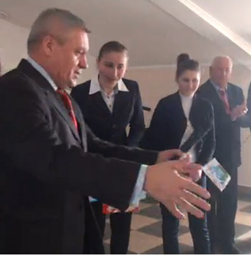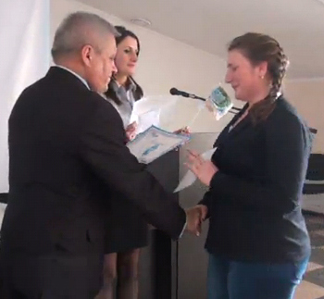
Sergiu Guțu, Directorul Unității de Implementare, a prezentat în cadrul reuniunii Tezele de reper la finalizarea PNAAC:
1.Perioada de implementare a proiectului: 2009 – 2013
2.Suma totală a creditului: 14 milioane dolari SUA (DST), la zi cca 13,2 milioane dolari SUA
3.Termenul Creditului: 40 ani
4.Perioada de graţie: 10 ani
5.Rata dobânzii: 0,75% pe an
Componentele proiectului și rezultatele pe componente
Componenta (I): Servicii de Aprovizionare cu Apă și Canalizare în Regiile de Aprovizionare cu Apă și Canalizare Participante – 6 regii apă-canal participante - 7,3 mln USD
· 60 km rețele de aprovizionare cu apă (cca 9400 conexiuni / cca. 60200 beneficiari),
· 7,67 km rețele de canalizare (cca. 22000 beneficiari),
· reabilitarea unei stații de tratare a apei, 2 stații de pompare a apei și 2 stații de pompare a apelor uzate, reabilitarea unei stații de clorinare,
· procurarea vehiculelor utilitare (excavatoare, mașini de spălare a rețelelor, atelier mobil pentru intervenții)
· procurarea echipamentului specializat necesar activității RAC (procurarea pompelor, echipamentului de laborator, contoarelor de apă și instalarea sistemului SCADA).
Impact constatat al componentei:
- Reducerea pierderilor tehnologice;
- Micșorarea timpului de intervenție în caz de avarii;
- Reducerea numărului de solicitări de intervenție;
- Scăderea volumului de apă necontorizat;
- Eficientizarea procesului operațional datorită automatizării procesului tehnologic (SCADA)
- Reducerea sine-costului de producție. Componenta (II): Servicii de Aprovizionare cu Apă în Localitățile Rurale Selectate – 3,2 mln USD
au fost reabilitate 150 km rețele de aprovizionare cu apă (cca. 3900 conexiuni / cca. 14000 beneficiari),
· reabilitate 9 sonde arteziene și forate alte 3 noi,
· au fost reabilitate 2 stații de pompare a apei,
· procurate și instalate 4 turnuri de apă, 9 rezervoare,
· 9 instalații bactericide, 1 instalație de dezinfecție a apei precum și construcția și montarea a 3 instalații de tratare a apei.
Impact constatat al componentei:
1.Circa 15 mii de consumatori noi de apă potabilă;
2.Condiții de trai mai bune pt populație și de activitate pentru instituții;
3.Stoparea migrației interne;
4.Imbold pentru alte proiecte social-economice
Componenta (III): Fortificarea Capacității și Managementul Proiectului - 1,2 mln USD
· elaborat Sistemul Geografic Informațional în Domeniul Apelor, care reprezintă un Cadastru al Apelor corespunzător prevederilor expuse în Legea Apelor a Republicii Moldova, nr. 272 din 23 decembrie, 2011,
· procurat echipament de oficiu pentru Ministerul Mediului și echipa de implementare a Proiectului,
· înfăptuit Auditul Financiar pentru RAC beneficiare pentru perioada de implementare PNAAC
· instruirea a 65 persoane în cadrul programelor de instruire organizate: Aspecte Specifice ale Rapoartelor Financiare, Managementul Proiectului, Managementul Financiar al Proiectului, Evaluarea și Monitorizarea Proiectelor, Programe de instruire specializate la Centre Internaționale de Instruire (ITC ILO și SETYM).
Componenta (IV): Eficiență Energetică - 1,1 mln USD
· înfăptuit Auditul de Eficiență Energetică pentru cele 6 RAC beneficiare în cadrul Proiectului, iar recomandările expuse de către echipa de experți au fost sistematizate într-o listă prioritară de activități,
· procurarea echipamentului mecanic și electric pentru sondele arteziene ale orașelor participante și pentru stațiile de pompare,
· construcția sistemelor de aprovizionare cu apă și stațiilor de pompare.
Impact imediat al componentei de eficiență energetică
1. Efectuarea auditului energetic și elaborarea planurilor de eficientizare energetică
2. Reducerile obținute acoperă Consumul zilnic a 630 miii pers. din Moldova
3. Total Economii - 3,6 mln MDL/an
4. Perioada de recuperarea a investițiilor – circa 30 de luni
Măsuri de întreprins în continuare de către Regiile apă-canalizare după finalizarea PNAAC
1. Executarea recomandărilor Companiei de audit financiar;
2. Continuarea componentei - Eficiența energetică, conform planurilor de acțiuni elaborate în cadrul Auditului energetic ;
3. De asigurat sprijinul necesar pentru continuarea fortificării capacităților companiilor de apă/canal – instruirea personalului, completarea bazei tehnico-materiale;
4. Stabilirea tarifelor argumentate economic, suficiente întreținerea și extinderea sistemelor de aprovizionare cu apă și de canalizare
5. Promovarea și accelerarea procesului de regionalizare a sectorului de aprovizionare cu apă și canalizare.
http://mediu.gov.md/index.php/serviciul-de-presa/noutati/1673-ministrul-mediului-gheorghe-salaru-atestam-la-floresti-un-parteneriat-de-succes-am-finalizat-componenta-urbana-a-proiectului-national-de-aprovizionare-cu-apa-si-canalizare

